Demo1
第一关：很好！简单易懂，但是可以在踩分身跳平台的时候再加一句提示
第二关：简单！
第三关：那个梯子是目前没用是吗，我是直接踩着头跳到平台上的，但是这样感觉操作有点极限，我跳的时候被平台撞了好几次头
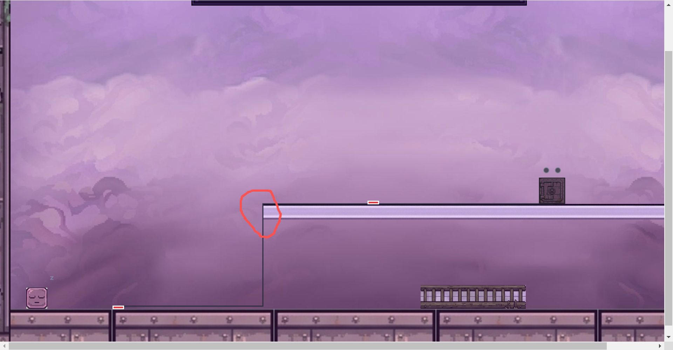
第四关：npc太可爱了，这个长地图切换感觉有一点不明显，我第一次玩的时候一直在按黄色和蓝色的按钮，没发现地图还有右半边（），是不是可以加一个路牌提示一下呢？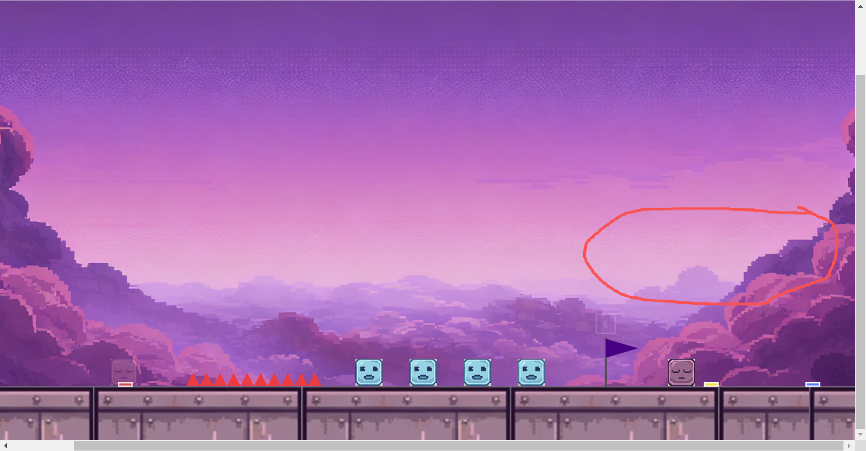
第五关：太有创意了，尤其是分身在消失的平台上录制那里，但是感觉在room2再加一个存档点比较好，因为我第一次直接本体被困平台下面就上不去了，只能按b读档，但是room1的消失的墙那里又得录制一遍了
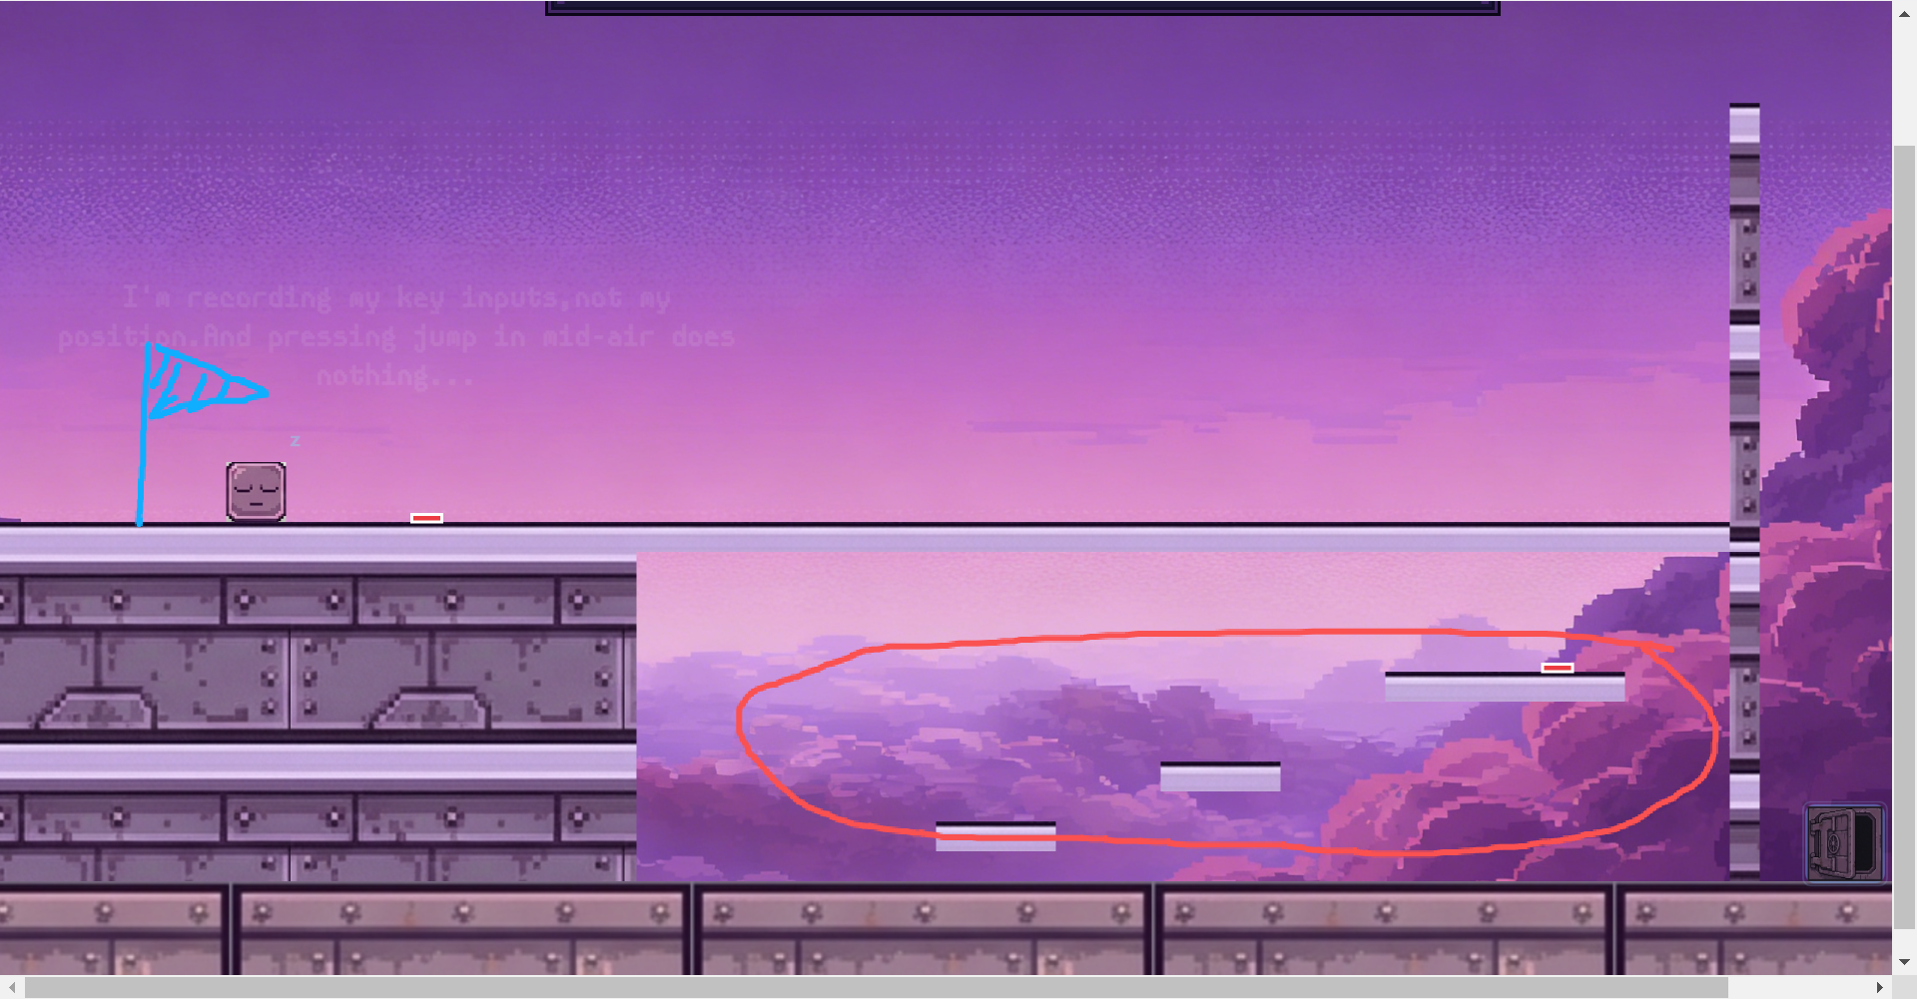
第六关：有点难，但是也属于仔细思考一下就能通关的难度，可能加上提示会有效降低难度

Demo2
第一关：简单易懂的！
第二关：有跳跃提示，更易懂了，还有多条路线通关
第三关：通关失败，我再那个绿色的尖刺平台上之后尝试了很多次跳到灰色按钮的平台，包括踩分身头和自己跳，但不是脚滑调到蓝色尖刺附近就是碰到绿色尖刺鼠掉了。遗憾离场
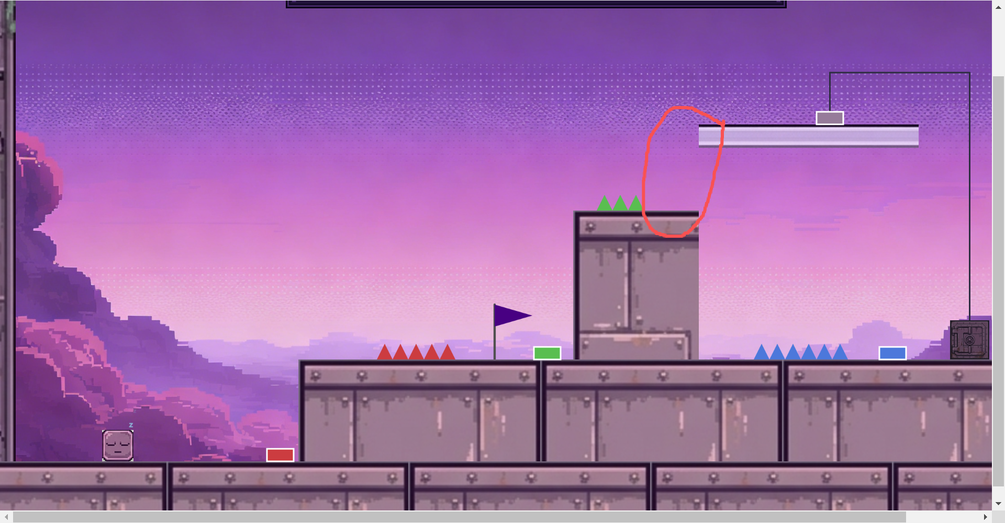
第四关：颜色提示非常清晰，玩着很丝滑！

总体Demo1和Demo2测评：
Demo2比Demo1的引导更清晰一点，尤其是新手教程关，而且关卡中有分布着npc增加趣味性，还可以给出提示，感觉把目前的1和2的着十关按照难易度排序就非常不错了！

